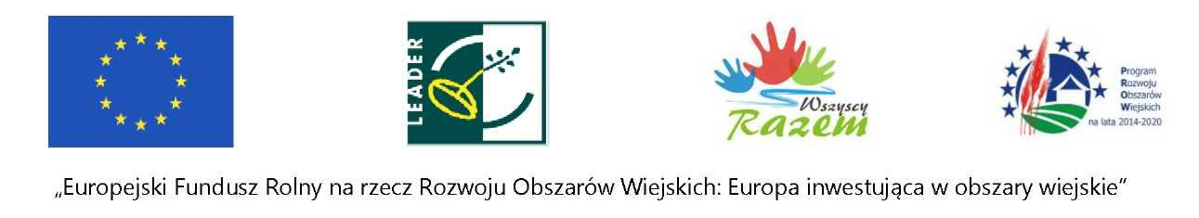

Załącznik do Umowy - Oświadczenie o niepodleganiu zakazowi dostępu do środków publicznych o których mowa w art. 5 ust. 3 pkt 4 ustawy z dnia 27 sierpnia 2009 o finansach publicznych, na podstawie prawomocnego orzeczenia sądu

OŚWIADCZENIE WYKONAWCY O NIEPODLEGANIU ZAKAZOWI DOSTĘPU DO ŚRODKÓW PUBLICZNYCH O KTÓRYCH MOWA W ART. 5 UST. 3 PKT 4 USTAWY Z DNIA 27 SIERPNIA 2009 O FINANSACH PUBLICZNYCH, NA PODSTAWIE PRAWOMOCNEGO ORZECZENIA SĄDU

Nazwa i adres Wykonawcy (Miejscowość i data)

W związku z realizacją zadania pn.
„Budowa obiektu sakralnego – kapliczki w Rokitnicy”

oświadczam, że nie orzeczono wobec mnie zakazu dostępu do środków, o których mowa w art. 5 ust. 3 pkt 1 i 4 ustawy z dnia 27 sierpnia 2009 r. o finansach publicznych (Dz. U. Nr 157, poz. 1240, z późn. zm.) na podstawie ustawy z dnia 15.06.2012 r. o skutkach powierzania wykonywania pracy cudzoziemcom przebywającym wbrew przepisom na terytorium Rzeczypospolitej Polskiej (Dz. U. z 2012 r. poz. 769).

.…………………………
(podpis i pieczęć)

Załącznik do Umowy - Oświadczenie o niekorzystaniu z innych środków publicznych przy realizacji operacji objętej niniejszą umową

OŚWIADCZENIE WYKONAWCY O NIEKORZYSTANIU Z INNYCH ŚRODKÓW PUBLICZNYCH PRZY REALIZACJI PRZEDMIOTU UMOWY OBJĘTEGO NINIEJSZĄ UMOWĄ

Nazwa i adres Wykonawcy (Miejscowość i data)

W związku z realizacją umowy w przedmiocie pn.
„Budowa obiektu sakralnego – kapliczki w Rokitnicy”

oświadczam, że nie korzystam z innych środków publicznych przy realizacji przedmiotu umowy.

.…………………………
(podpis i pieczęć)

Załącznik do Umowy - Oświadczenie Wykonawcy o nie podleganiu wykluczeniu z ubiegania się o finansowanie

OŚWIADCZENIE WYKONAWCY O NIEPODLEGANIA WYKLUCZENIU Z UBIEGANIA SIĘ O FINANSOWANIE NA PODSTAWIE ART. 35 UST. 5 ORAZ UST. 6 ROZPORZĄDZENIA DELEGOWANEGO NR 640/2014

Nazwa i adres Wnioskodawcy (Miejscowość i data)

W związku z realizacją umowy w przedmiocie pn.
„Budowa obiektu sakralnego – kapliczki w Rokitnicy”

oświadczam, iż nie podlegam wykluczeniu z ubiegania się o finansowanie na podstawie art. 35 ust. 5 oraz ust. 6 rozporządzenia delegowanego nr 640/2014.

.…………………………
(podpis i pieczęć)

Załącznik do Umowy - Oświadczenie o braku powiązania osobowego lub kapitałowego

OŚWIADCZENIE WNIOSKODAWCY O BRAKU POWIĄZANIA OSOBOWEGO ORAZ KAPITAŁOWEGO

Nazwa i adres Wykonawcy (Miejscowość i data)

W związku z realizacją umowy w przedmiocie pn.
„Budowa obiektu sakralnego – kapliczki w Rokitnicy”

oświadczam, że brak jest powiązania osobowego oraz kapitałowego ze ………………. lub osobami, o których mowa w art. 43a ust. 4 ustawy z dnia 20 lutego 2015r. o wspieraniu rozwoju obszarów wiejskich z udziałem środków Europejskiego Funduszu Rolnego na Rzecz Rozwoju Obszarów Wiejskich na lata 2014-2020 (Dz. U. z 2016r. poz. 349 z późn. zm.).

Przez powiązania osobowe lub kapitałowe rozumie się wzajemne powiązania między podmiotem ubiegającym się o przyznanie pomocy lub pomocy technicznej lub Beneficjentem, lub osobami upoważnionymi do zaciągania zobowiązań w ich imieniu, lub osobami wykonującymi w ich imieniu czynności związane z przygotowaniem i przeprowadzeniem postępowania w sprawie wyboru Wykonawcy a Wykonawcą, polegające na:
1) uczestniczeniu jako wspólnik w spółce cywilnej lub osobowej;
2) posiadaniu co najmniej 10% udziałów lub akcji spółki kapitałowej;
3) pełnieniu funkcji członka organu nadzorczego lub zarządzającego, prokurenta lub pełnomocnika;
4) pozostawaniu w związku małżeńskim, w stosunku pokrewieństwa lub powinowactwa w linii prostej, pokrewieństwa drugiego stopnia lub powinowactwa drugiego stopnia w linii bocznej lub w stosunku przysposobienia, opieki lub kurateli;
5) pozostawaniu z wykonawcą w takim stosunku prawnym lub faktycznym, że może to budzić uzasadnione wątpliwości, co do bezstronności tych osób.

.…………………………
(podpis i pieczęć)

